АИС-НН

Опросный лист сигнализатора СЖУ-1-ПГ.

1 | Предприятие, вид промышленности, тел/e-mail, контактное лицо
2 | Информация о процессе: контролируемая жидкость, ее температура и давление, кристаллизация, налипание, насыщение пузырьками газа
3 | Диапазон изменения температур окружающей среды
4 | Особенности места предполагаемой установки прибора и его ориентация в пространстве (при необходимости приложить эскиз)

Схема обозначений (расшифровка позиций в таблице 1):
СЖУ-1-ПГ – 1 – 2 – 3 – 4 – 5 – 6
Таблица 1
№пп | Наименование | Варианты
1 | Высота стойки А, мм | 60 - 100
2 | Длина поплавка В, мм | 80 - 150
3 | Материал поплавка (желательно согласовать размеры) | НС - нержавеющая сталь;  ПЛ – пластик (поливинилхлорид)
4 | Узел уплотнения | Ф - фланец (требуется согласование)  Сп – специальный, по заказу
5 | Количество точек контроля, срабатывание | 1 (верх) – срабатывание при верхнем положении поплавка;  1 (низ) - срабатывание при нижнем положении поплавка;  2 – срабатывание при крайних положениях поплавка
6 | Вид взрывозащиты | d – маркировка 1ЕхdIIВT6;  ib – маркировка 1ЕхdibIICT6X

Пример записи:
СЖУ-1-ПГ-60-150-НС-Ф-1(верх)-d

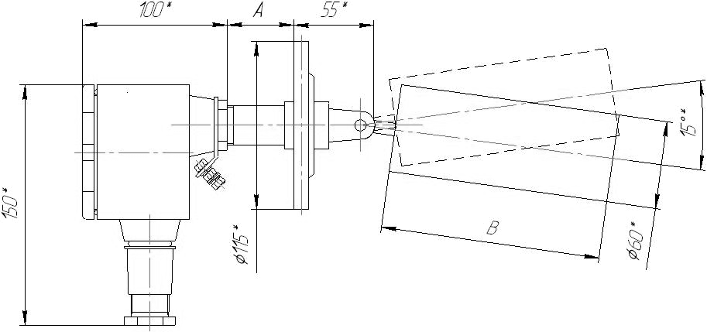

Заполненный опросный лист
Отправьте по электронной почте:
asi@nt-rt.ru

